

Москва, 31 марта 2016 г.

Дорогие друзья!

Рады пригласить Вас на открытие выставки «Греция: мои мгновения счастья», которая состоится во вторник 05 апреля 2016 года, в 18.30, в Московском доме национальностей, зал № 3а.

Выставка проводится по результатам одноименного Международного конкурса фотографии «Греция: мои мгновения счастья», организованного Библиотекой имени Данте Алигьери, Греческим культурным центром, Фотоклубом "М-35" и Галереей «На Каширке» .

Фотовыставка приурочена к Перекрестному 2016 Году «Россия-Грециия» и будет проводиться в период с 01 -22 апреля 2016г. (время посещения 11.00-20.00)

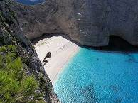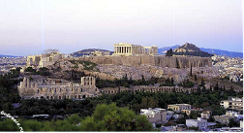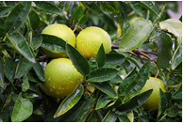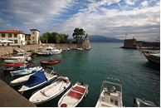

Особо удивляет и радует нас размах отклика на участие в конкурсе. В общей сложности в организационный комитет поступило 1930 работ от 415 участников из 12 стран (России, Греции, Латвии, Германии, Италии, Сербии, Украины, Беларуси, Кипра, Чехии, Казахстана, Молдовы). В результате тщательной работы высокопрофессионального жюри, было подобрано 109 фотографий, которые представлены вниманию посетителей на выставке.

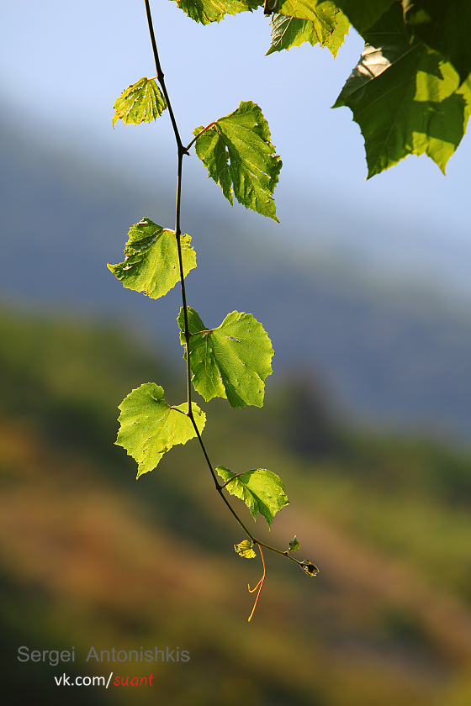
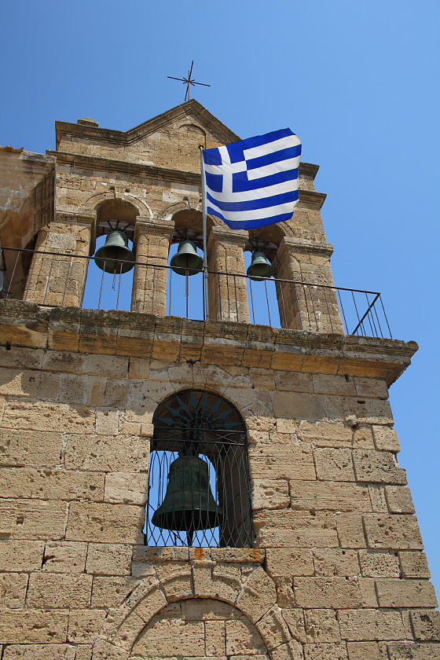

ЖДЕМ ВАС!

вторник 05 апреля 2016 года, 18.30.

Московский дом национальностей:

ул. Новая Басманная, д. 4, стр. 1, зал № 3а

Искренне Ваша

Теодора Янници,

директор Греческого Культурного центра




